**ATA DE REUNIÃO**

**Data:** 14 de novembro de 2024 às 14:30 Horas

**Local:** Discord

**Pauta:** Desenvolver o painel de gestão de usuários, detalhando as funcionalidades disponíveis para os dois tipos de usuários no nosso site (usuário comum e administrador). Com base nesse painel, elaborar o diagrama UML de casos de uso.

**Objetivos:**

* Mapear as funcionalidades necessárias para o painel administrativo.
* Definir os fluxos de interação de cada usuário.
* Elaborar o diagrama UML de casos de uso.
* Revisar e validar as funcionalidades e o diagrama UML.

**Participantes:**

* Jerônimo Barbieri Junior
* Pedro Ferreira Leite
* Miguel Miranda Morandini
* Rafael Romano Silva

**Ações a Serem Tomadas:**

* Identificar as ações e permissões para o usuário comum (visualização de dados, interações limitadas).
* Identificar as ações e permissões para o usuário administrador (criação, edição e exclusão de dados, gestão de usuários).
* Criar um mapeamento das possíveis interações de cada tipo de usuário dentro do painel, com base nas funcionalidades.
* Definir os casos de uso para cada tipo de usuário, considerando todas as ações disponíveis para o usuário comum e administrador.
* Desenhar o diagrama UML, identificando atores, casos de uso e suas interações.
* Realizar uma revisão com a equipe de desenvolvimento e os stakeholders para garantir que todas as necessidades sejam atendidas.
* Ajustar o diagrama de casos de uso conforme necessário, de acordo com o feedback.

**Próximos Passos:**

* Refatorar a documentação, removendo informações obsoletas ou não utilizadas e atualizando-a com dados e detalhes relevantes.
  + Bussiness Model Canvas (Alterar) Prioridade: Baixa- Prazo: Longo
  + Fluxograma (Alterar) - **OK**
  + SiteMap (Alterar) - Prioridade: Média - Prazo: Longo
  + Painel Administrativo - **OK**
  + ATA Reuniões (Novo) - **OK**
  + Sugestão: [Personas](https://guia.dev/pt/pillars/business/personas.html) - Prioridade: Baixa - Prazo: Longo
  + Modelagem (Novo) - **OK**
    - Requisitos - **OK**
    - MER/DER - **OK**
    - Estrutura na 3ª Forma Normal - **OK**
    - Diagrama de Banco de Dados - **OK**
    - Diagrama de Classes - **OK**
    - Diagrama de Objeto - **OK**
    - Diagrama de Casos De Uso - **OK**
* Refatorar a apresentação, tornando-a mais visualmente atraente e envolvente para o público. Incluir os novos itens adicionados à documentação, eliminar informações obsoletas ou irrelevantes e atualizar os dados e detalhes com as informações mais recentes e pertinentes.

**Encerramento:**

* A previsão de encerramento da reunião é às 16:30H.
* A próxima reunião foi agendada para 18/11/2024.

**Material de Apoio:**

1. **Exemplo de Diagrama UML - Casos de Uso**

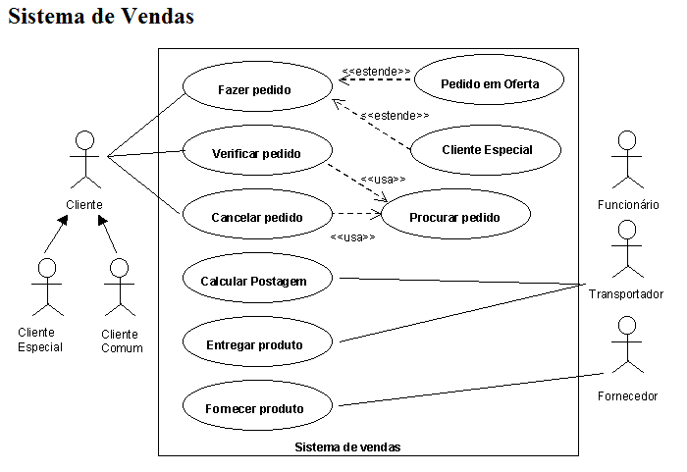

1. **Exemplo 2 de Diagrama UML - Casos de Uso**

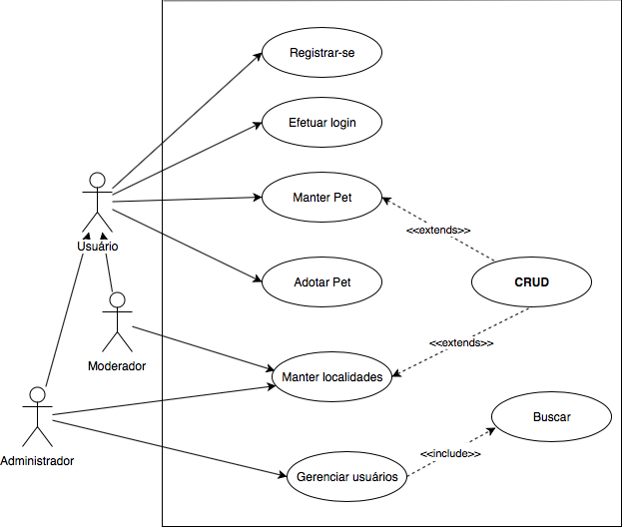

1. **Exemplo de Documentação - Gestão de Usuários**

[[Documento]](https://repositorio-aberto.up.pt/bitstream/10216/59642/1/000129520.pdf)

1. **Exemplo 2** **de Documentação - Gestão de Usuários**

[[Documento]](https://www.devmedia.com.br/arquivos/cursos/Requisitos_2205/Documento_Requisitos-Aplicativo.pdf)

1. **Relacionamento entre casos de uso**

[[Documento]](https://www.inf.ufpr.br/andrey/ci167/projua02c.pdf)

1. **Diferença entre <<INCLUDE>> E <<EXTENDS>>**

|  |  |  |
| --- | --- | --- |
| **Aspecto** | **include** | **extend** |
| **Definição** | Um caso de uso sempre inclui outro caso de uso como parte obrigatória do fluxo. | Um caso de uso pode ser estendido por outro em situações específicas, mas de forma opcional. |
| **Execução** | O caso de uso incluído é sempre executado, faz parte do fluxo principal. | O caso de uso estendido só é executado sob condições específicas. |
| **Reutilização** | Serve para evitar a duplicação de comportamento comum entre vários casos de uso. | Serve para adicionar comportamentos opcionais a um caso de uso, sem modificar o fluxo principal. |
| **Exemplo** | "Efetuar pagamento" inclui "Validar informações de pagamento". | "Fazer depósito" pode ser estendido por "Emitir recibo de depósito". |
| **Dependência** | O caso de uso incluído deve ser sempre executado dentro do caso de uso principal. | O caso de uso estendido é executado somente se uma condição for atendida. |

1. **Documentação de Atores e Permissões**

#### **1. Visão Geral**

O sistema possui dois tipos de usuários:

* **Usuário Comum:** realiza operações básicas relacionadas a denúncias e contato com a administração do site.
* **Administrador:** gerencia o conteúdo do site, incluindo controle total sobre denúncias, contatos e usuários registrados.

#### **2. Tipos de Usuário (Atores)**

* **Usuário Comum**
  + **Descrição:** Usuários que se registram para realizar denúncias de problemas urbanos e contatar a administração do site.
  + **Permissões:**
    - Registrar-se no sistema.
    - Fazer login.
    - Criar e visualizar suas próprias denúncias.
    - Enviar mensagens de contato.
    - Editar seu perfil (alterar dados como nome, email, telefone e senha).
  + **Restrições:** Não pode acessar funcionalidades de administração, como gerenciar outras denúncias, usuários ou mensagens de contato.
* **Administrador**
  + **Descrição:** Usuários que têm acesso administrativo ao sistema e gerenciam dados de usuários comuns, denúncias e contatos.
  + **Permissões:**
    - Logar com credenciais administrativas.
    - Acessar um painel de administração.
    - Realizar o CRUD completo de usuários (criar, visualizar, editar e excluir).
    - Realizar o CRUD completo de denúncias (criar, visualizar, editar e excluir).
    - Realizar o CRUD completo dos contatos realizados (criar, visualizar, editar e excluir).
  + **Restrições:** Necessita de credenciais de administrador para acessar o painel.

#### **3. Casos de Uso**

* **Usuário Comum**
  + **Caso de Uso: Registro**
    - **Descrição:** O usuário se cadastra no sistema, fornecendo nome, email, telefone e senha.
    - **Pré-condição:** Não estar logado.
    - **Pós-condição:** Usuário é registrado e pode fazer login.
  + **Caso de Uso: Login**
    - **Descrição:** O usuário faz login no sistema para acessar as funcionalidades de denúncias e contato.
    - **Pré-condição:** Cadastro já existente no sistema.
    - **Pós-condição:** Usuário está autenticado.
  + **Caso de Uso: Criar Denúncia**
    - **Descrição:** O usuário cria uma denúncia preenchendo o formulário com dados necessários.
    - **Pré-condição:** Estar logado no sistema.
    - **Pós-condição:** Denúncia registrada no banco de dados.
  + **Caso de Uso: Enviar Contato**
    - **Descrição:** Usuário envia uma mensagem para a administração do site.
    - **Pré-condição:** Estar logado.
    - **Pós-condição:** Mensagem de contato registrada para a administração.
* **Administrador**
  + **Caso de Uso: Acesso ao Painel Administrativo**
    - **Descrição:** Administra e gerencia dados do sistema por meio de um painel administrativo.
    - **Pré-condição:** Logado como administrador.
    - **Pós-condição:** Acesso às funcionalidades de CRUD de usuários, denúncias e contatos.

**RESULTADO – DIAGRAMA DE CASOS DE USO**

